


___________________ hokimligi
maktabgacha va maktab ta’limi boshqarmasi
__________________ maktabgacha va
maktab ta’limi boʻlimi tasarrufidagi
__-umumiy oʻrta ta’lim maktabi
musiqiy savodxonlik fani oʻqituvchisi
________________________ning
2024-2025-oʻquv yili 1-sinflar uchun

“tasdiqlayman”
O‘ibdO‘_______ _______________________
2024-2025-o‘quv yili uchun musiqa savodxonligi fanidan taqvim mavzu rejasi

№ | O‘tiladigan mavzular rejasi | Nazariy soat | Dars o‘tkazish muddati | Dars o‘tkazilgan sana
 | Musiqa nima ? | 1
 | Musiqa nima ? | 1
 | O’zbekiston Respublikasi Davlat madhiyasi | 1
 | Maktabim | 1
 | Mening sevimli qo’shimlarim | 1
 | Jo’jalarim | 1
 | Musiqiy tovushlar olami. Kuz | 1
 | Musiqiy tovushlar olami. Kuz | 1
 | Nazorat ishi – 1 | 1
 | Musiqiy asboblar | 1
 | Musiqiy asboblar | 1
 | O’zbekiston bayrog’i | 1
 | Cholg’u asboblarning guruhlari | 1
 | ABC | 1
 | Yog’ochli puflama cholg’u asboblari | 1
 | Nazorat ishi – 2 | 1
 | Alifbo | 1
 | Misli puflama cholg’u asboblari | 1
 | Olmani qarang | 1
 | Torli- kamonli musiqa cholg’u asboblari | 1
 | Dadajon | 1
 | Onajon | 1
 | Chertib chalinadigan torli cholg’u asboblar | 1
 | Zarbli cholg’u asboblar | 1
 | Klavishli cholg’u asboblar | 1
 | Nazorat ishi – 3 | 1
 | Musiqiy alifbo | 1
 | Musiqiy alifbo | 1
 | Pianino | 1
 | Shovqinli cholg’u asboblar | 1
 | Shovqinli cholg’u asboblar | 1
 | Kelajagimiz | 1
 | Alla qo’shig’i | 1
 | Nazorat ishi – 4 | 1

Sana:
Sinf:
Mavzu: Musiqa nima ?
Darsning maqsadi:
a) ta’limiy- o‘quvchilarga musiqiy savodxonlik bo‘yicha dastlabki zarur bilimlar berish, ularda kerakli ko‘nikrna va malakalarni shakllantirish, musiqa bilan ajoyib tovushlar dunyosini kashf etish va turli xil musiqa asboblari bilan tanishtirish.
b) tarbiyaviy- milliy iftihor tuyg‘usini uyg‘otish, mashhur musiqa va qo‘shiqlarni, musiqani eshitishni va his qilishni, musiqiy qobiliyatni o‘stirishni, nota yozishni o‘rgatish.
d) rivojlantiruvchi- o‘quvchilarni bilimdon, zukko bo‘lishiga undash.
O‘quvchilarda shakllantiriladigan tayanch kompetensiyalar elementlari:
Kommunikativ kompetensiya:
o‘z fikrini og‘zaki bayon qila olish.
O‘zini o‘zi rivojlantirish kompetensiyasi:
musiqa madaniyati fanini o‘rganish, zarbli milliy cholg‘ularimiz haqida tushunchaga ega bo‘lish.
Dars turi: yangi bilim beruvchi, bilimlarni mustahkamlovchi.
Dars uslubi: tushuntirish, suhbat, tezkor savol – javob, amaliy mustaqil ishlar bajarish, munozara, muammoli topshiriq, kichik guruhlarda ishlash, ko‘rgazmali va boshqalar.
Dars metodi: guruhlarda ishlash, “kim epchil-u, kim chaqqon”, “ko‘rsam tezroq o‘rganaman” shu kabi metodlar.
Dars jihozi: mavzuga oid rasm, ko‘rgazmalar va tarqatma materiallar, o‘quv qurollari, elektron materiallar.
Darsning borishi:
№ | Bo‘limlar | Vaqti
1 | Tashkiliy qism | 3 daqiqa
2 | O‘tgan mavzuni mustahkamlash | 5 daqiqa
3 | Yangi mavzu bayoni | 15 daqiqa
4 | Yangi mavzuni mustahkamlash | 10 daqiqa
5 | O‘quvchilarni rag‘batlantirish. Darsni yakunlash. | 10 daqiqa
6 | Uyga vazifa | 2 daqiqa
Jami |  | 45 daqiqa

I.Tashkiliy qism: salomlashish, davomatni aniqlash, o‘quvchilarni darsga tayyorgarliklarini tekshirish.
II. O‘tgan mavzuni mustahkamlash: o‘tilgan mavzu yuzasidan savol-javob o‘tkazish, uy vazifasini bajarilishini ko‘zdan kechirish.
III. Yangi mavzu bayoni: Biz har kuni turli tovushlarni eshitamiz. Ko'zimiz bilan ko'rmasak ham, tovushlar orqali nimalar sodir bo'layotganini his qilishimiz mumkin.
Masalan:

Yana musiqiy tovushlar ham bo'ladi. Ularni kuylash yoki musiqa asboblarida chalish mumkin.

IV. Yangi mavzuni mustahkamlash: o‘tilgan mavzu yuzasidan suhbat, savol-javob o‘tkaziladi. O‘tilgan mavzuga oid savol va topshiriqlar yozilgan kartochkalar tarqatiladi. O‘quvchilar topshiriqlarni bajarib, o‘tilgan mavzuni qismlarga bo‘lib gapirishadi, xulosa chiqarishadi, o‘qituvchi tomonidan umumlashtiriladi.
V. Darsni yakunlash: o‘quvchini yutuq va kamchilliklarini muhokama qilish, rag‘batlantirish.
VI. Uyga vazifani e’lon qilish: yangi mavzuni to‘liq takrorlash va yangi mavzu yuzasidan bilimlarini mustahkamlab kelish.

O‘IBDO‘: _____________________ _____________ ____________
(imzo) (sana)

Sana:
Sinf:
Mavzu: Musiqa nima ?
Darsning maqsadi:
a) ta’limiy- o‘quvchilarga musiqiy savodxonlik bo‘yicha dastlabki zarur bilimlar berish, ularda kerakli ko‘nikrna va malakalarni shakllantirish, musiqa bilan ajoyib tovushlar dunyosini kashf etish va turli xil musiqa asboblari bilan tanishtirish.
b) tarbiyaviy- milliy iftihor tuyg‘usini uyg‘otish, mashhur musiqa va qo‘shiqlarni, musiqani eshitishni va his qilishni, musiqiy qobiliyatni o‘stirishni, nota yozishni o‘rgatish.
d) rivojlantiruvchi- o‘quvchilarni bilimdon, zukko bo‘lishiga undash.
O‘quvchilarda shakllantiriladigan tayanch kompetensiyalar elementlari:
Axborotlar bilan ishlash kompetensiyasi:
axborot manbalari haqida tushunchaga ega bo‘lish.
O‘zini o‘zi rivojlantirish kompetensiyasi:
musiqa madaniyati fanini o‘rganish, zarbli milliy cholg‘ularimiz haqida tushunchaga ega bo‘lish.
Ijtimoiy faol fuqarolik kompetensiyasi:
o‘zining o‘quvchilik burchi va vazifalarini bilish.
Dars turi: yangi bilim beruvchi, bilimlarni mustahkamlovchi.
Dars uslubi: tushuntirish, suhbat, tezkor savol – javob, amaliy mustaqil ishlar bajarish, munozara, muammoli topshiriq, kichik guruhlarda ishlash, ko‘rgazmali va boshqalar.
Dars metodi: guruhlarda ishlash, “kim epchil-u, kim chaqqon”, “ko‘rsam tezroq o‘rganaman” shu kabi metodlar.
Dars jihozi: mavzuga oid rasm, ko‘rgazmalar va tarqatma materiallar, o‘quv qurollari, elektron materiallar.
Darsning borishi:
№ | Bo‘limlar | Vaqti
1 | Tashkiliy qism | 3 daqiqa
2 | O‘tgan mavzuni mustahkamlash | 5 daqiqa
3 | Yangi mavzu bayoni | 15 daqiqa
4 | Yangi mavzuni mustahkamlash | 10 daqiqa
5 | O‘quvchilarni rag‘batlantirish. Darsni yakunlash. | 10 daqiqa
6 | Uyga vazifa | 2 daqiqa
Jami |  | 45 daqiqa

I.Tashkiliy qism: salomlashish, davomatni aniqlash, o‘quvchilarni darsga tayyorgarliklarini tekshirish.
II. O‘tgan mavzuni mustahkamlash: o‘tilgan mavzu yuzasidan savol-javob o‘tkazish, uy vazifasini bajarilishini ko‘zdan kechirish.
III. Yangi mavzu bayoni:
Musiqa musiqiy tovushlardan tashkil topadi. Musiqani qog'ozga yozish uchun odamlar notalarni ixtiro qilgan.

O‘z ovozingiz bilan ham ohang chiqarishingiz mumkin. Buni kuylash deyiladi. O‘z ismingizni kuylashga harakat qiling.

IV. Yangi mavzuni mustahkamlash: o‘tilgan mavzu yuzasidan suhbat, savol-javob o‘tkaziladi. O‘tilgan mavzuga oid savol va topshiriqlar yozilgan kartochkalar tarqatiladi. O‘quvchilar topshiriqlarni bajarib, o‘tilgan mavzuni qismlarga bo‘lib gapirishadi, xulosa chiqarishadi, o‘qituvchi tomonidan umumlashtiriladi.
V. Darsni yakunlash: o‘quvchini yutuq va kamchilliklarini muhokama qilish, rag‘batlantirish.
VI. Uyga vazifani e’lon qilish: yangi mavzuni to‘liq takrorlash va yangi mavzu yuzasidan bilimlarini mustahkamlab kelish.

O‘IBDO‘: _____________________ _____________ ____________
(imzo) (sana)
veb-saytimiz: Zokirjon.com
Zokirjon.com veb-sayti orqali o‘zingiz uchun kerakli ma’lumotlarni yuklab oling.
Zokirjon Admin bilan
90-530-68-66, 91-397-77-37 nomerga murojaat qilishingiz, shu nomerdagi telegram orqali bog‘lanishingiz nza456 yoki nza445 izlab telegramdan yozishingiz so‘raladi.
Telegramda murojaatingizga o‘z vaqtida javob beriladi.

66 listdan iborat 1-sinf musiqiy savodxonlik fanidan yillik konspektni to‘liq holda olish uchun telegramdan yozing.
Narxi: 20 ming so‘m
Telegram kanalimiz:
@Maktablar_uchun_hujjatlar
To‘lov uchun: HUMO 9860230104973329
Plastik egasi Nabiyev Zokirjon

DIQQAT!!!
Sizga bu OMONAT qilib beriladi.
To‘liq holda olganingizdan so‘ng:
Faqat o‘zingiz uchun foydalaning.
Hech kimga bermang hattoki eng yaqin insoningizga ham.
Internet orqali veb-saytlarga joylamang.
Kanal va gruppalarga tarqatmang.
OMONATGA HIYONAT QILMANG.

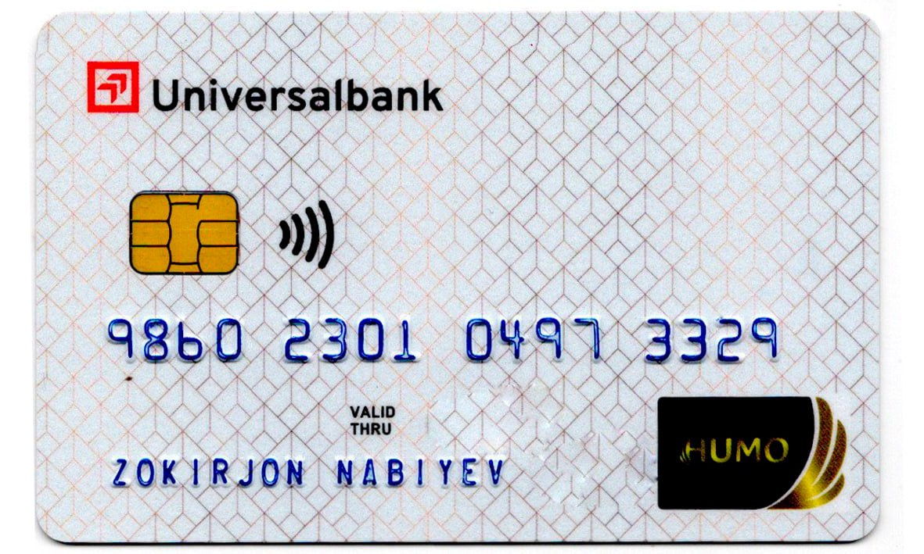

Bizni hizmatdan foydalanib qulay imkoniyatga ega bo‘ling!
Bizda maktablar uchun quydagi hujjatlar mavjud
- 1-11-Sinflar uchun sinf soati ish reja va konspektlari
- 1-11-Sinflar uchun barcha fanlardan to‘garak hujjatlari
- Sinf rahbar hujjatlari
- Metodbirlashma hujjatlari
- Ustama hujjatlari
- 1-11-Sinflar uchun barcha fanlardan konspektlar
- 1-11-Sinflar uchun Ish rejalar (Taqvim mavzu rejalar)
- Maktab ish hujjatlari
- Direktor ish hujjatlari
10. MMIBDO‘ ish hujjatlari
- O‘IBDO‘ ish hujjatlari
- Psixolog hujjatlari
- Xotin-qizlar qo‘mitasi ish hujjatlari
- Kutubxona mudirasi ish hujjatlari
- Besh tashabbus hujjatlari
- Ochiq dars ishlanmalar, taqdimotlar, slaydlar

